|  |  |
| --- | --- |
|  | МИНИСТЕРСТВО ОБРАЗОВАНИЯ И НАУКИ РЕСПУБЛИКИ ТАТАРСТАН **Государственное автономное профессиональное образовательное учреждение** **«ЗЕЛЕНОДОЛЬСКИЙ МЕХАНИЧЕСКИЙ КОЛЛЕДЖ»** (ГАПОУ «ЗМК») |

**09.02.03 «Программирование в компьютерных системах»**

# **МДК 03.01. ТЕХНОЛОГИЯ РАЗРАБОТКИ ПРОГРАММНОГО ОБЕСПЕЧЕНИЯ**

**Отчет о практических работах**

**Исполнитель**: Изосимов Даниил Андреевич

**Группа**: 207

**Преподаватель:** Алемасов Евгений Павлович

**Дата сдачи** 03.10.2023 **Оценка** ____________

**Подпись преподавателя**  _______________________

**ЗЕЛЕНОДОЛЬСК – 2023**

**Работа №3.** **Создание диаграммы последовательностей UML**

**Цель** лабораторной работы – получение навыков построения диаграмм

последовательностей.

**Задание:**

Создать диаграмму последовательности для одного из сценариев любого прецедента из работы №1

**Результат выполнения работы:**

**Пример:**

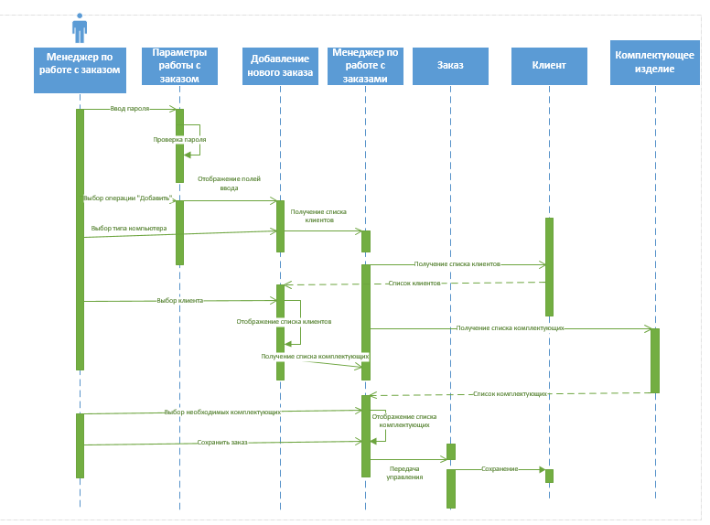

**Задание 1:**

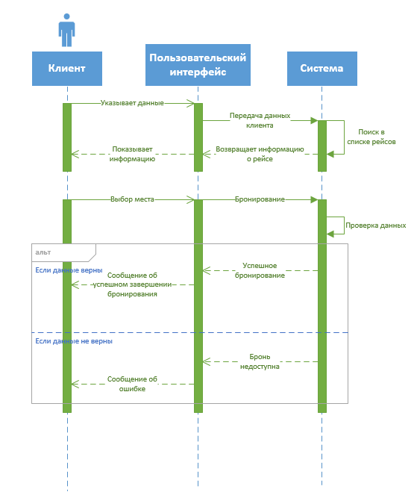

**Задание 2:**

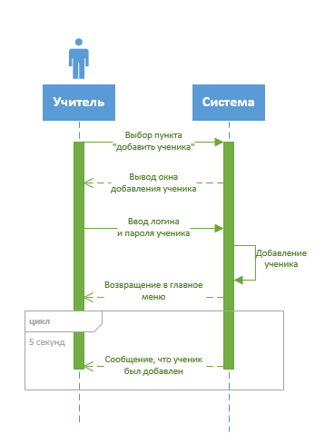

**Задание 3:**

|  |  |  |  |
| --- | --- | --- | --- |
| № | Участник – отправитель сообщения | Участник – получать сообщения | Название сообщения |
| 1 | Покупатель | Система | Обращение в компанию |
| 2 | Система | Покупатель | Форма для заполнения данными |
| 3 | Покупатель | Система | Ввод необходимых данных |
| 4 | Система | Система | Регистрация в системе |
| 5 | Покупатель | Система | Запрос товара |
| 6 | Система | Товар | Передача запрошенного товара |
| 7 | Товар | Товар | Проверка наличия |
| 8.1.1 | Товар | Система | Передача  количества товара  в наличии |
| 8.1.2 | Система | Покупатель | Запрос о необходимом  количестве  и передача доступного  количества товара |
| 8.1.3 | Покупатель | Система | Ввод количества товара |
| 8.1.4 | Система | Сделка | Занесение в сделку |
| 8.2.1 | Товар | Система | Передача информации  об отсутствии товара |
| 8.2.2 | Система | Покупатель | Предложение посмотреть другой товар |
| 9 | Покупатель | Система | Запрос итоговой стоимости |
| 10 | Система | Сделка | Запрос стоимости |
| 11 | Сделка | Сделка | Подсчет стоимости |
| 12 | Сделка | Система | Возвращение суммы |
| 13 | Система | Покупатель | Возвращение итоговой стоимости |
| 14 | Покупатель | Система | Начать оплату |
| 15.1.1 | Система | Покупатель | Сообщение об успешной оплате |
| 15.1.2 | Клиент | Товар | Забирает товар |
| 15.1.3 | Система | Сделка | Завершение сделки |
| 15.2.1 | Система | Покупатель | Сообщение об ошибке |

